Oeuf basse température, bouillon châtaigne et noix
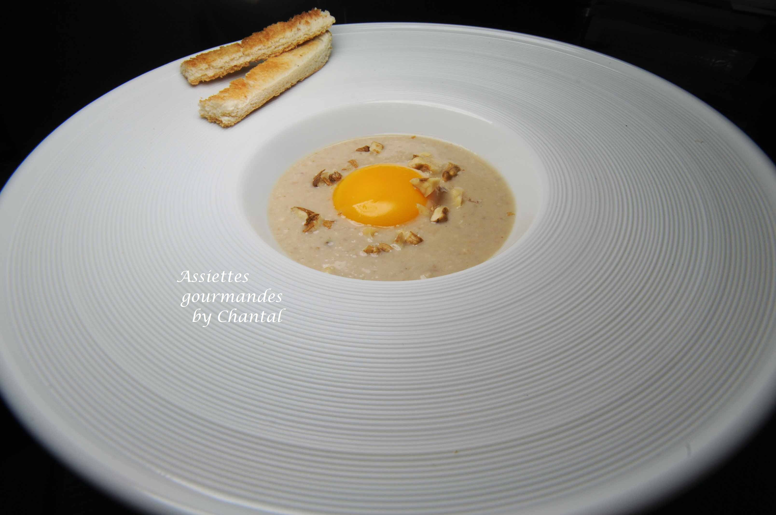
Ingrédients (pour 2 personnes):
2 oeufs, 200 g de châtaignes cuites, 60 g de noix décortiquées, 50 cl de bouillon de volaille, 1 gousse d'ail, gingembre frais, 1 cébette
Préparation:
Cuire les oeufs dans une casserole d'eau chaude stabilisée à 64 °C pendant 1 heure... si si c'est possible ;-)
Faire chauffer le bouillon et y faire infuser un petit morceau de gingembre. Verser le bouillon, les châtaignes, l'ail et les noix dans un blender (ou Thermomix) puis mixer. La consistance ne doit pas être lisse mais au contraire rester granuleuse. Goûter et rectifier l'assaisonnement si nécessaire.
Casser la coquille des oeufs, le blanc ne sera pas coagulé, il se détachera facilement; Ne garder que le jaune, attention lors des manipulations.
Verser une belle louche de bouillon dans une assiette creuse, déposer un jaune d'oeuf cuit à basse température et répartir quelques brisures de noix sur le dessus.

www.assiettesgourmandes.fr

